La banique de Kokum Fiche reproductible 1
(Fiche d’évaluation)
Nom : _____________________________

Modéliser et décrire l’égalité et l’inégalité | Pas encore | Parfois | Souvent
Modéliser et décrire des exemples d’égalité (équilibre, le même que) et d’inégalité (déséquilibre, pas le même que)
Reconnaître, utiliser et comprendre les symboles d’égalité (=) et d’inégalité
(≠) lors de comparaisons d’expressions
Noter différentes expressions de la même quantité comme égales
Examiner les propriétés de l’addition et de la soustraction
Décomposer et combiner des nombres pour écrire des équations d’addition et de soustraction sous différentes formes
Examiner l’addition et la soustraction comme des opérations inverses
Explorer et trouver les cumulateurs et les diminuteurs qui manquent
Points forts :

Points à améliorer :

Activités à faire à la maison et lettre
aux parents / tuteurs Fiche reproductible 2–1

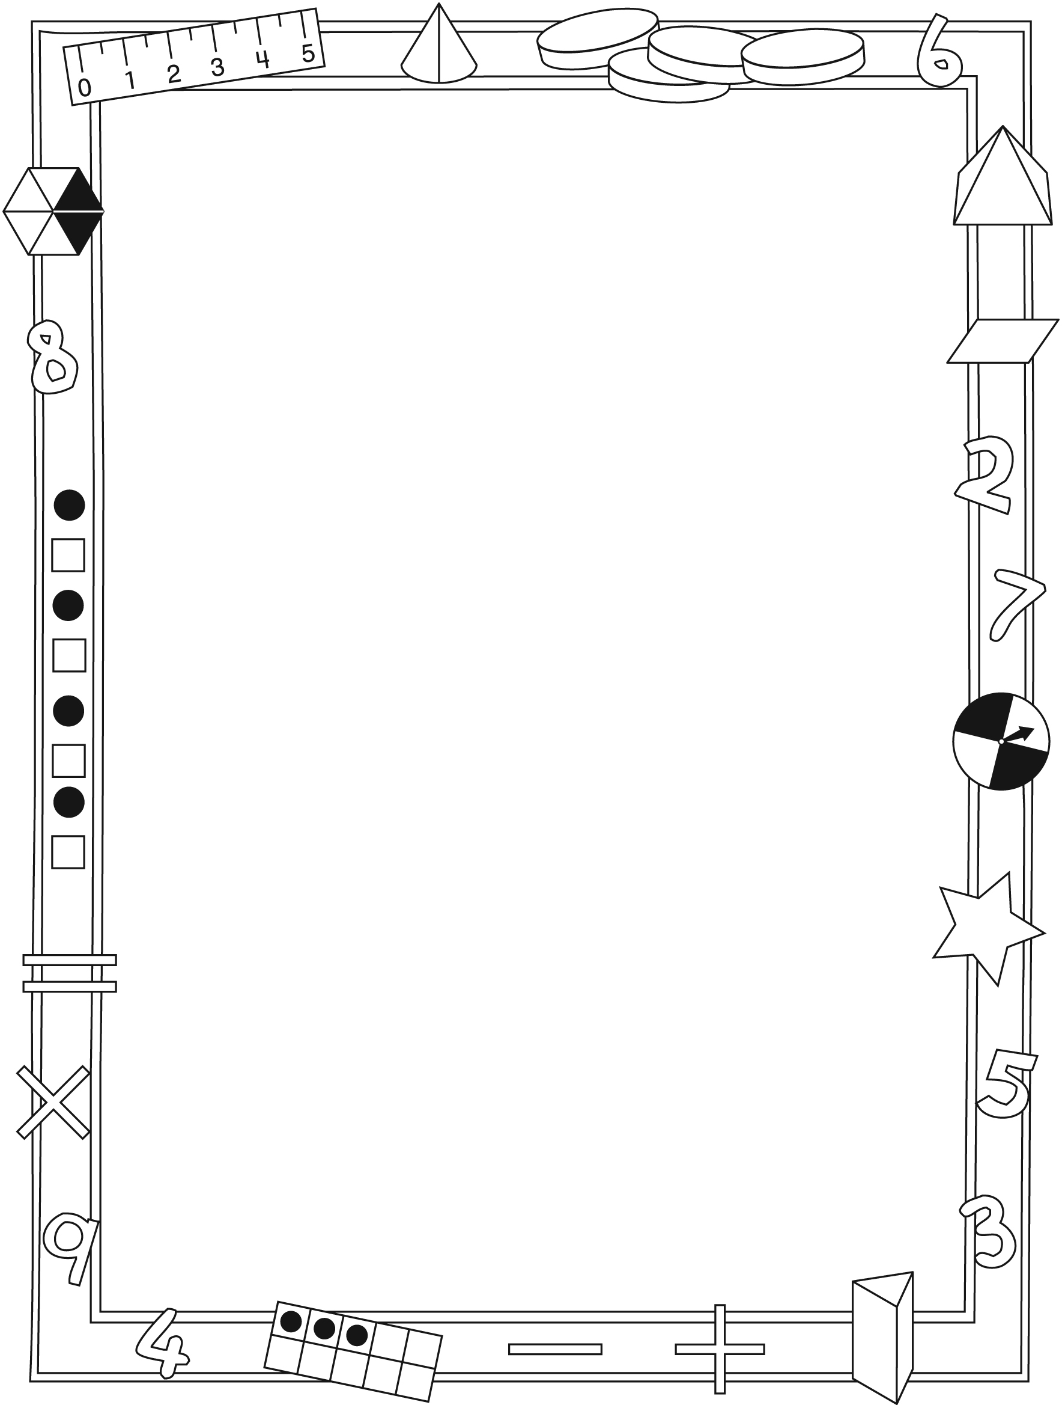

Note à l’enseignant(e)

Vous pouvez envoyer une lettre aux familles pour leur présenter le livret La banique de Kokum et leur proposer quelques activités à faire à la maison avec leur enfant.

Composez votre lettre à l'aide de ce modèle et choisissez une ou deux activités proposées sur la Fiche 2-1 (l’activité en ligne) ou sur la Fiche 2-2. Il suffit de supprimer ces directives et de faire un copier-coller des activités choisies. Vous pouvez adapter ces activités en fonction de votre situation.

Vous aimeriez peut-être diriger les familles à notre site web www.pearsoncanada.ca/mlb/2P8-FR pour essayer de faire une activité interactive. Au besoin, il existe des notes pour les parents / enseignants pour l’activité, qui sont disponibles en anglais.

Activity Page 1
Math Focus: Explore properties of addition and subtraction
- Model how to use the math tool by dragging toonies or loonies into a bin. To check the amount in a bin, click Show Another Way (circular arrow at right). Click Reset All to return the math tool to its original state.
- Encourage children to say a number sentence for each group.
- Prompt children to go to the next page.

Activity Page 2
- Explain to children that they should only use bills, toonies, and loonies in order to work with whole dollar amounts.
- Encourage children to say a number sentence for each group.
Activités à faire à la maison et lettre
aux parents / tuteurs Fiche reproductible 2–2

Chers parents / tuteurs,

Dans notre étude du livret La banique de Kokum, nous proposons aux élèves des conversations, des recherches et des activités qui les aident à comprendre ce concept mathématique fondamental : « On peut utiliser des symboles et des expressions pour représenter des relations mathématiques ». Nous avons mis l’accent sur la modélisation et la description de l’égalité et de l’inégalité et sur l’exploration des propriétés de l’addition et de la soustraction. Voici quelques activités que vous pouvez effectuer à la maison avec votre enfant.
 – – – – – – – – – – – – – – – – – – – – – – – – – – – – – – – – – – – – – – – – – –
Lire l’histoire : En lisant cette histoire, encouragez votre enfant à identifier et à décrire des groupes égaux. Invitez-le / -la à compter le nombre d’animaux et
à comparer les mesures en faisant la banique. Modélisez l’emploi des termes égal / inégal, équilibré / déséquilibré et le même que / pas le même que en décrivant l’histoire.
 – – – – – – – – – – – – – – – – – – – – – – – – – – – – – – – – – – – – – – – – – –
Combien de façons ? Lancez un dé, choisissez une carte de nombre ou suggérez un nombre de 1 à 10. Lancez le défi à votre enfant de trouver le plus de façons possibles de faire le nombre choisi en utilisant l’addition et / ou la soustraction. Commencez avec 2 nombres seulement (par exemple, 4 = 2 + 2) et augmentez le montant de nombres si cela est approprié (par exemple, 4 = 2 + 1 + 1). Prenez note des réponses pour éviter les répétitions.
 – – – – – – – – – – – – – – – – – – – – – – – – – – – – – – – – – – – – – – – – – –
Paires de dominos : Commencez par piger 2 dominos et de les additionner l’un
à l’autre. Lancez le défi à votre enfant d’utiliser 2 dominos différents pour faire
la même réponse finale. Replacez vos dominos dans la pile et commencez en premier à tour de rôle.
 – – – – – – – – – – – – – – – – – – – – – – – – – – – – – – – – – – – – – – – – – –
Devine ce que je vois : En route vers l’école ou la maison, invitez votre enfant à jouer à Devine ce que je vois pour identifier des paires égales. Par exemple, si votre enfant voit 2 autos noires et 2 bicyclettes, il / elle pourrait dire « Devine quelles 2 paires de choses que je vois ont des roues. » Assurez-vous que vous ou votre enfant avez identifié les deux paires avant de commencer chaque ronde et avant que vous demandez de deviner.
 – – – – – – – – – – – – – – – – – – – – – – – – – – – – – – – – – – – – – – – – – –
Sincèrement,

___________________________
Connecting Home and School Fiche reproductible 2–3

Dear Family:

We have been working on Kokum’s Bannock, which engages children in conversations, investigations, and activities that help to develop their understanding of the big math idea that “Symbols and expressions can be used to represent mathematical relations.” Particular focus is placed on modelling and describing equality and inequality, and exploring properties of addition and subtraction. Try this activity at home with your child.
 – – – – – – – – – – – – – – – – – – – – – – – – – – – – – – – – – – – – – – – – – –
Reading the Story: As you read the story, encourage your child to identify and describe equal groups. Invite her/him to count the number of animals and compare scoops when making bannock. Model using the terms equal/not equal, balanced/imbalanced, and the same as/not the same as when describing the story.
 – – – – – – – – – – – – – – – – – – – – – – – – – – – – – – – – – – – – – – – – – –
How Many Ways? Roll a number cube, select a number card, or suggest a number between 1 and 10. Challenge your child to come up with as many different ways as he/she can to make the selected number using addition and/or subtraction. Start with using 2 numbers only (e.g., 4 = 2 + 2) and increase the amount of numbers as appropriate (e.g., 4 = 2 + 1 + 1). Record responses to ensure there are no repeats.
 – – – – – – – – – – – – – – – – – – – – – – – – – – – – – – – – – – – – – – – – – –
Domino Pairs: Start by selecting 2 dominoes and adding them together. Challenge your child to use 2 different dominoes to make the same final answer. Replace your dominoes in the pile and take turns going first.
 – – – – – – – – – – – – – – – – – – – – – – – – – – – – – – – – – – – – – – – – – –
Equal I Spy: On your way to school or home, invite your child to play a game of
I Spy to identify equal pairs. For example, if your child sees 2 black cars and 2 bicycles, he/she might say, “I spy 2 pairs of things with wheels.” Ensure that you or your child has identified both pairs before starting each round and asking the other to guess.
 – – – – – – – – – – – – – – – – – – – – – – – – – – – – – – – – – – – – – – – – – –
Sincerely,

___________________________
Grille de mathématiques Fiche reproductible 3
La banique de Kokum

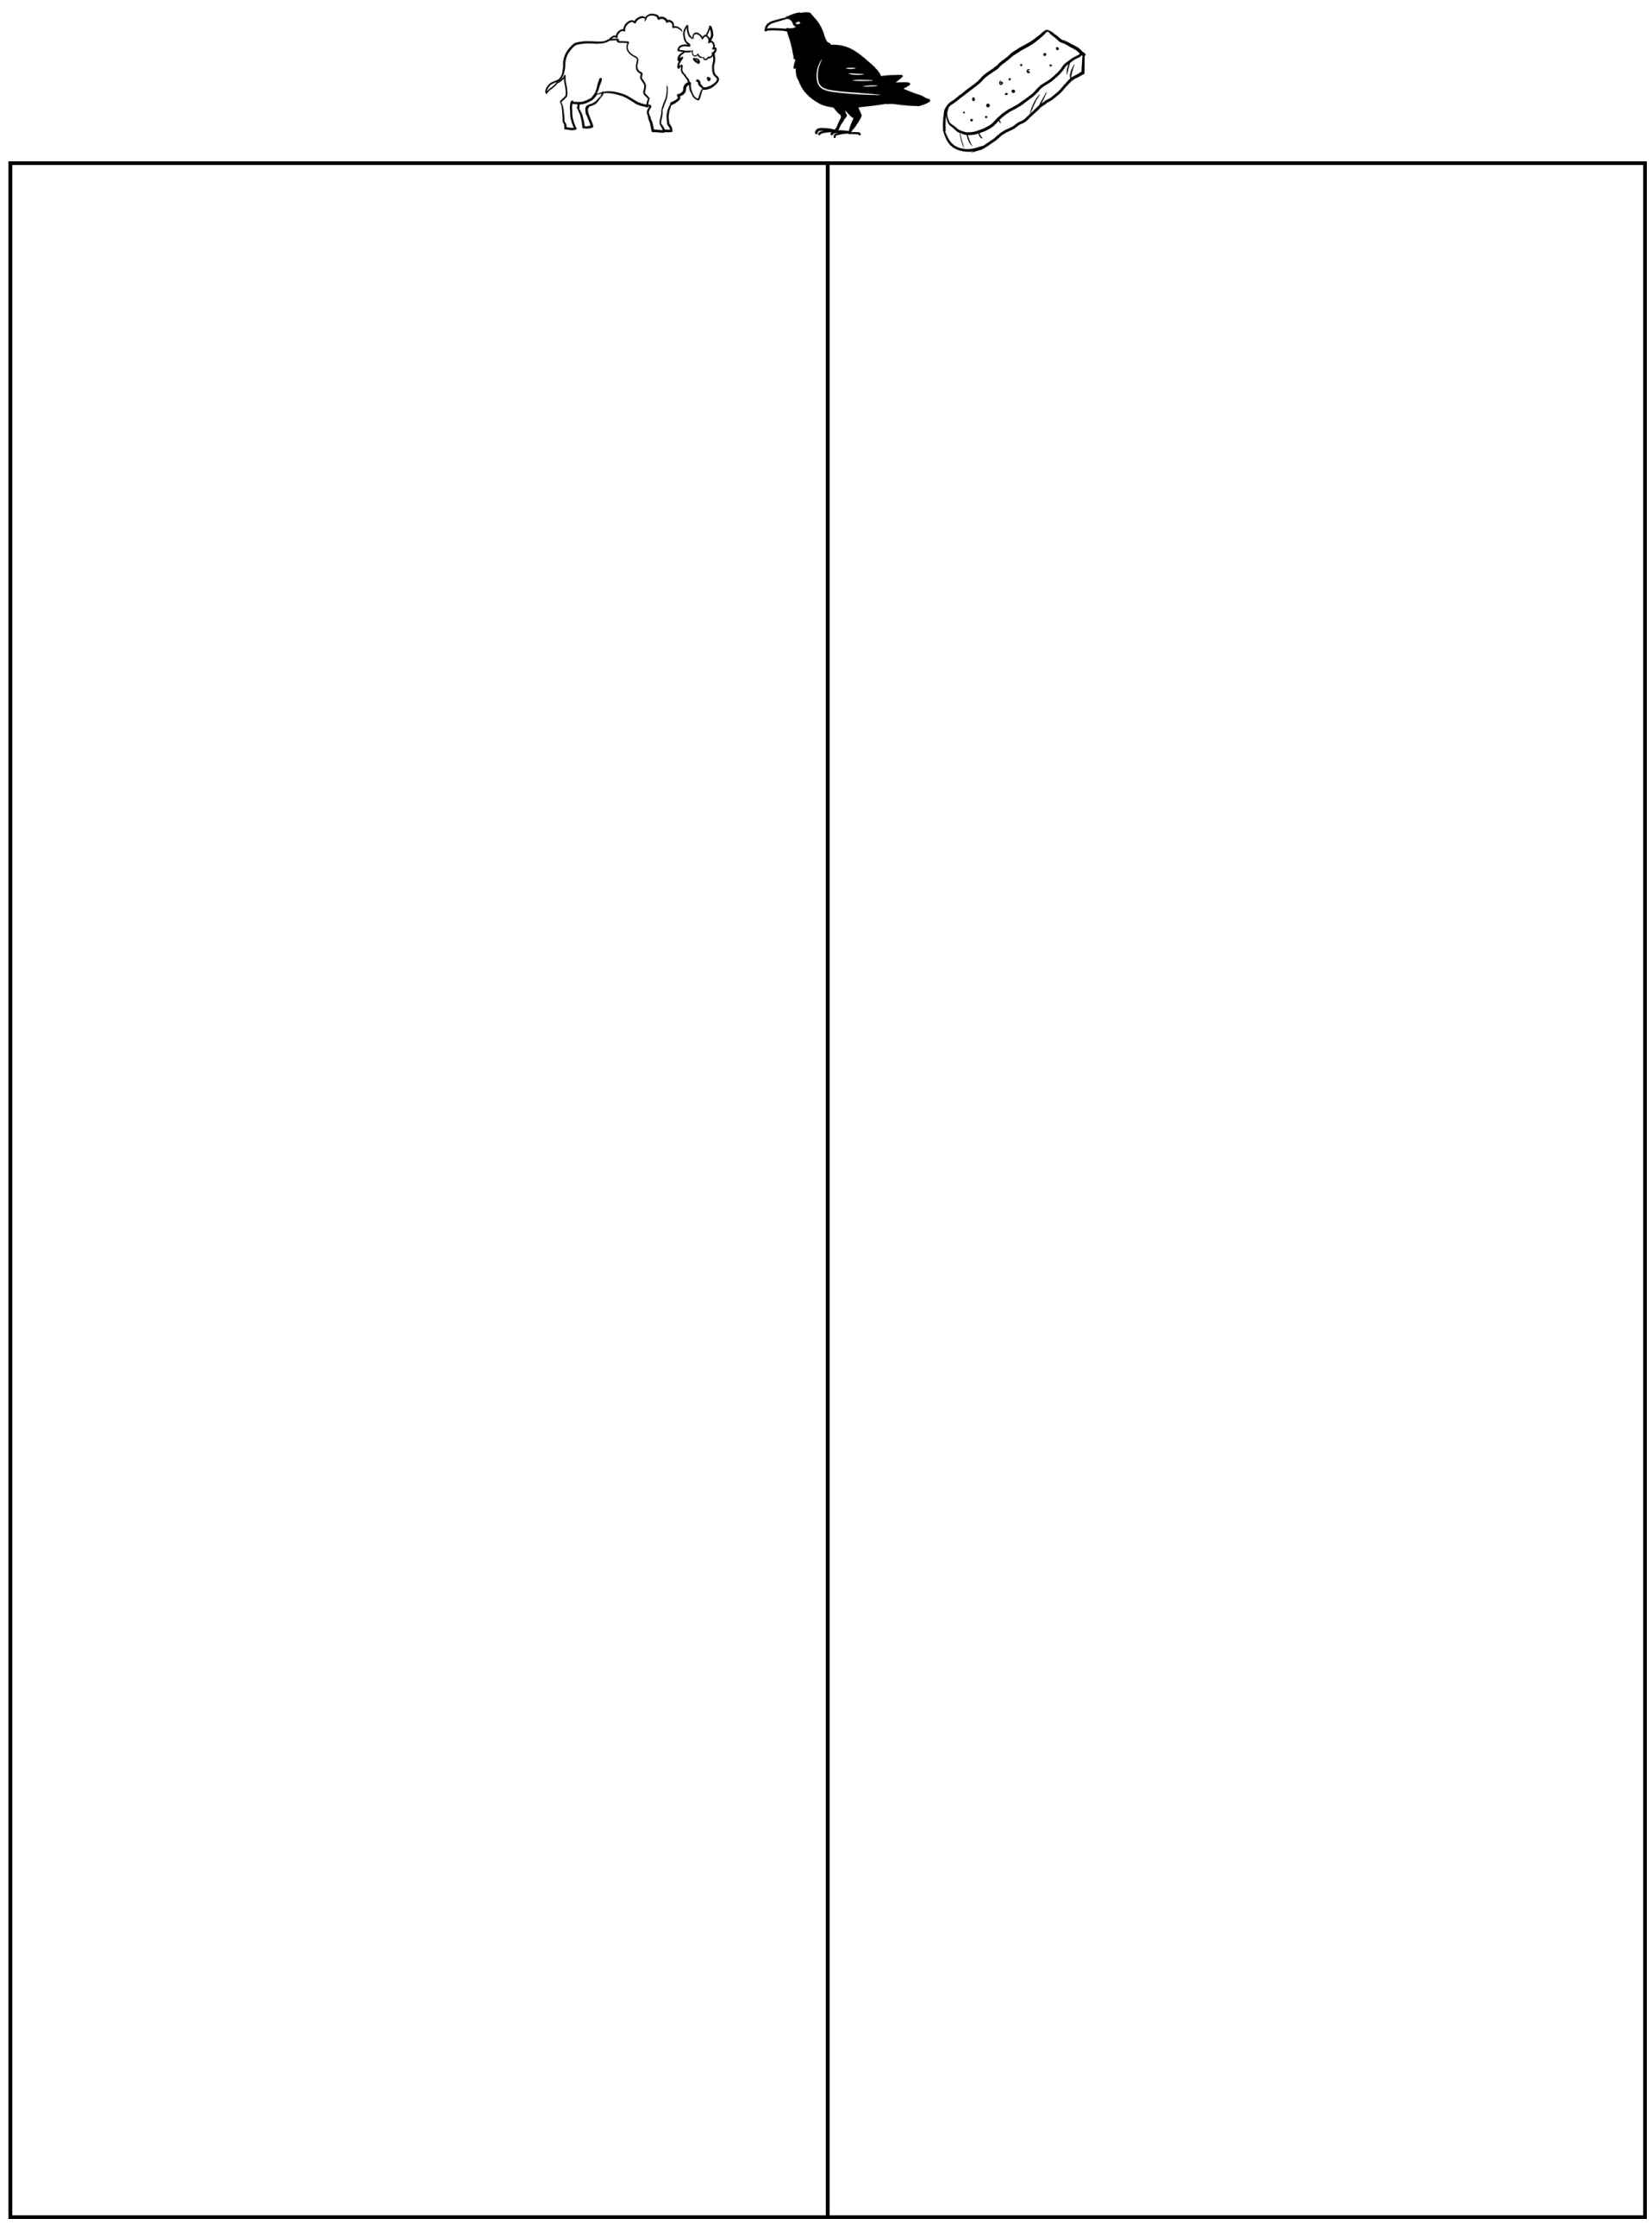

Égal ou inégal ? Fiche reproductible 4
Nom : _____________________________

______ ______ | ______ ______
______ ______ | ______ ______
___+___ ___+___ | ___+___ ___+___
___+___ ___+___ | ___+___ ___+___

Équilibrez des nombres Fiche reproductible 5
Nom : _____________________________

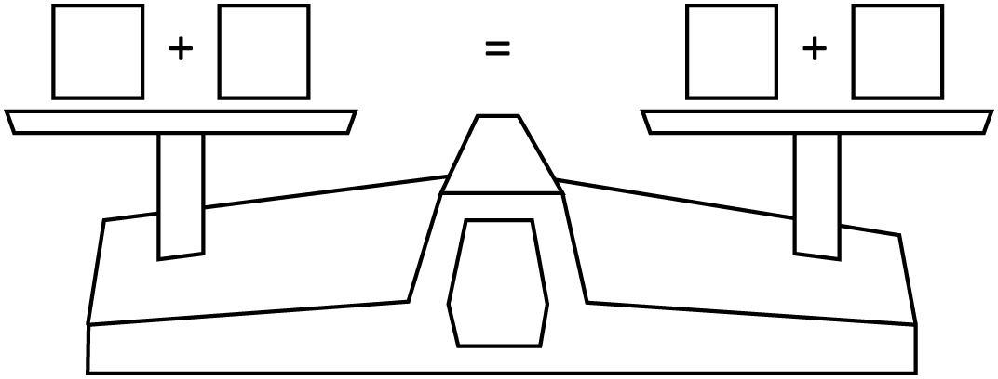
 – – – – – – – – – – – – – – – – – – – – – – – – – – – – – – – – – – – – – – – – – –
Nom : _____________________________

 – – – – – – – – – – – – – – – – – – – – – – – – – – – – – – – – – – – – – – – – – –
Trouvez les nombres Fiche reproductible 6
qui manquent
Nom : _____________________________

5 + ___ = 7 | 10 + ___ = 13
3 + ____ = 8 | 4 + ____ = 8
2 + ___ = 6 | 5 + ____ = 15
13 = 7 + ____ | 20 = 9 + ___
12 = 5 + ____ | 11 = 6 + ____

Cartes de mémoire Fiche reproductible 7–1
Ensemble 1
6 | 3 + 3
10 | 6 + 4
8 | 3 + 5
5 | 3 + 2
7 | 3 + 4

Cartes de mémoire Fiche reproductible 7–2
Ensemble 2
6 + 1 | 3 + 4
10 + 2 | 6 + 6
8 + 1 | 4 + 5
5 + 5 | 6 + 4
7 + 4 | 5 + 6

Cartes de mémoire Fiche reproductible 7–3
Ensemble 3
 | 3 + 2
 | 6 + 2
 | 3 + 1
 | 2 + 7
 | 5 + 1

Cartes de mémoire Fiche reproductible 7–4
Ensemble 4
6 + 1 | 10 − 3
10 + 2 | 14 − 2
8 + 1 | 15 − 6
5 + 5 | 20 − 10
7 + 4 | 15 − 4

Combien de façons ? Fiche reproductible 8
Nom : _____________________________
Mon nombre est : _____________________________

Je peux le faire de ces façons :

 – – – – – – – – – – – – – – – – – – – – – – – – – – – – – – – – – – – – – – – – – –
Nom : _____________________________
Mon nombre est : _____________________________

Je peux le faire de ces façons :

 – – – – – – – – – – – – – – – – – – – – – – – – – – – – – – – – – – – – – – – – – –

Notre livre de classe Fiche reproductible 9
Nom : _____________________________

__________ égale ___________
____________________________________________________________

____________________________________________________________

____________________________________________________________

____________________________________________________________

____________________________________________________________

____________________________________________________________

____________________________________________________________

Problèmes de Fiche reproductible 10–1
mathématiques

 – – – – – – – – – – – – – – – – – – – – – – – – – – – – – – – – – – – – – – – – – –
Trouvez le nombre qui manque.
8 + _____ = 12

Expliquez comment vous le savez.

 – – – – – – – – – – – – – – – – – – – – – – – – – – – – – – – – – – – – – – – – – –
Trouvez le nombre qui manque.
9 − _____ = 5

Expliquez comment vous le savez.

 – – – – – – – – – – – – – – – – – – – – – – – – – – – – – – – – – – – – – – – – – –

Problèmes de Fiche reproductible 10–2
mathématiques

 – – – – – – – – – – – – – – – – – – – – – – – – – – – – – – – – – – – – – – – – – –
6 + 6 = 12
Écrivez une autre phrase d’addition qui a la même réponse.

Expliquez comment vous le savez.

 – – – – – – – – – – – – – – – – – – – – – – – – – – – – – – – – – – – – – – – – – –
11 − 6 = 5
Écrivez une autre phrase de soustraction qui a la même réponse.

Expliquez comment vous le savez.

 – – – – – – – – – – – – – – – – – – – – – – – – – – – – – – – – – – – – – – – – – –

